財政分析レポート

分析自治体「　神奈川県南足柄市　」　　　　　　　　　氏名： 山神 裕

１．南足柄市の概要

・昭和３０年 １町３村が合併し南足柄町が発足。昭和４７年市制施行。

・人口 ４２,６６５人（過去５年間 ▲１,１５２人・▲２.６％、過去１０年間 ▲１,５８２人・▲３.６％）

・生産者人口比率 ６２.１％、老齢化率 ２８.６％、合計特殊出生率 １.３５

・面積 ７７.１㎢、森林 ７０％。

・入込観光客数 ９４万人（大雄山最乗寺 ３２万人、足柄峠 １４万人、夕日の滝 １２万人）

・富士フイルムの企業城下町。同社の大規模リストラの影響等を受け財政が悪化。

法人税収は３０億円を超えていたピーク比、１/１０程度まで減少。

２．収支の状況

・直近５年間は、平成２５年度を除き、歳入・歳出ともに概ね１４０億円前後で推移しているが、緩やかながらも人口減少や市税収減少によりいずれも減少基調にある。

・平成２５年度に限っては、土地開発公社の解散に伴う約６０億円の地方債発行と補助費支出という特殊要因に因り歳入・歳出ともに２００億円規模まで一時的に拡大した。

・類団比では、歳入・歳出ともに大きく平均を下回っている。引き続き財務体質の改善に取り組んでいる最中であり、

緊縮的な財政運営の下、公共事業等における積極投資は近年はなし。

※類団の分類は“一般市 Ｉ－２”。類団の数字は類団の１人当たり平均値に南足柄市の人口を乗じたもの。



２．財政構造の状況

○財政力指数： 平成２３年度までは長きにわたり１.０を超えていたが、地元の経済・雇用を長年支えてきた富士フイ

ルムの業績悪化と工場縮小・雇用削減の影響をもろに受け税収が大幅減少、扶助費の増加等もあり

平成２４年度に１.０割れ。以降、給与の適正化や滞納税の圧縮などの徴税強化が図られるも、緩や

かながらも悪化し続け、平成２７年度は０.９３まで低下。

○経常収支比率： 前述の通りの背景に平成２２年度に１００超え。平成２４年度に１００以下に回復したが、地方税

の減少が止まらず、扶助費の増加傾向も続いたことなどに平成２６年度に再び１００を超え、財政

は硬直化している。類団平均８８.３との比較においても著しく劣後しており、全国の市の中で下か

ら６番目の悪さである。地方税は減少基調ではあるものの類団平均は上回っており、歳入面にこの

経常収支比率の悪さの主因はないと言えそう。

一方、歳出面に関しては、人件費・物件費・扶助費・公債費・補助費・繰出金・投資的経費すべて

に関し１人当たりの金額では類団平均を下回っているものの、人件費や扶助費などの経常収支比率

は類団平均を下回っており、指数悪化の一因と見なされる（人件費 ２７.８％：類団 ２３.５％、物

件費 ２０.６％：１４.８％、扶助費 ９.４％：８.６％）。

○地方債残高： 平成１７年度以降１２０億円台で推移していたものの、平成２５年に土地開発公社の解散に伴い、

その債務清算のために約６０億円の起債、過去最大規模の１８５億円まで拡大した。

○実質公債費比率：市場金利下落の恩恵は受けつつも、平成２５年度の大型起債の影響で相殺され、６％台での推移

は変わらず。



○実質収支： 直近５年間は黒字を維持。

○単年度収支： 直近５年間は黒字と赤字が交互と安定せず。

○実質単年度収支： 直近３年間は赤字。平成２３年度以降、厳しい財政運営の中、財政調整基金を取崩し続けており、

平成１３年度時点では１６億円を超えていたその残高も、３億円を割り込んだ。

○実質収支比率： 直近５年間は３～６％台で概ね安定的に推移。



３．歳入構造の状況

○地方税： 直近２年間は減少傾向。法人税は３億円内外で横ばい推移も、固定資産税と個人住民税が減少した。

○地方債： 平成２５年度に土地開発公社の清算に絡み大きく増加したが、それ以外は借入額を償還元金以内に

抑える財政計画に従い、１０～１２億円程度に抑制。

○自主財源比率： 平成２７年度は歳入総額に対して６０.２％。

○徴税率： 近年の現年分９８％台の半ば。延滞分は徴税業務の強化により平成２３年度の９４.０から平成２７年度

には９５.５％まで改善。



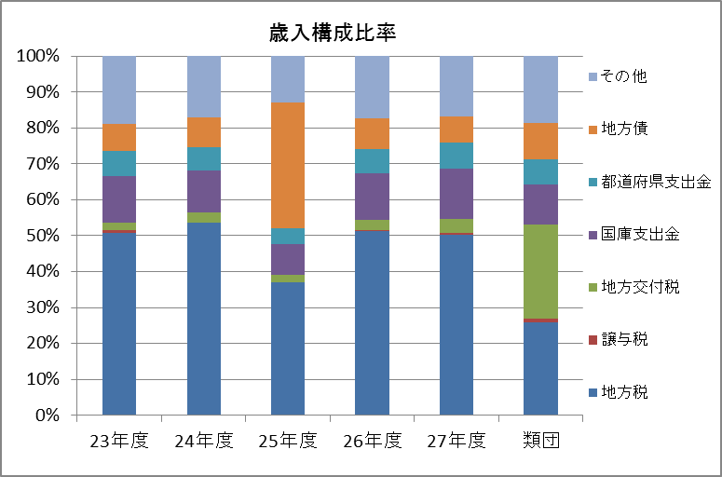

４．歳出構造の状況

◎ 性質別

○人件費： 定員適正化計画に基づき職員を段階的に削減し、指定管理者制度の導入などの効果もあり減少傾向、類

団平均も下回っている。しかしながらラスパイレス指数は低下傾向にはあるものの、依然として１００

を超えている。

○物件費： 指定管理制度の導入などにより緩やかながら増加基調。人件費＋物件費の合計額で見ると、平成２３年

度までは順調に減少してきたが、以降４２～４３億円で足踏み状態。

○扶助費： 全国の他市町村同様に増加基調。生活保護費の医療扶助や私立保育所委託費、心身障害者福祉費の増加

などが背景か。

○投資的経費： 公共事業を圧縮、直近５年間は類団平均比を大きく下回る抑制的な運営を継続している。



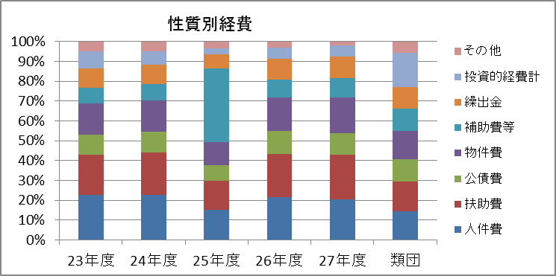

◎目的別

○総務費： 人件費削減などに緩やかながらも減少傾向。

○土木費： 公共工事抑制の方針等に減少継続。

○民生費： 平成２７年度こそ前年度を下回ったものの、依然として増加基調にある。

・全区分において、類団平均は下回っており緊縮的な財政運営が継続していることが窺われる。



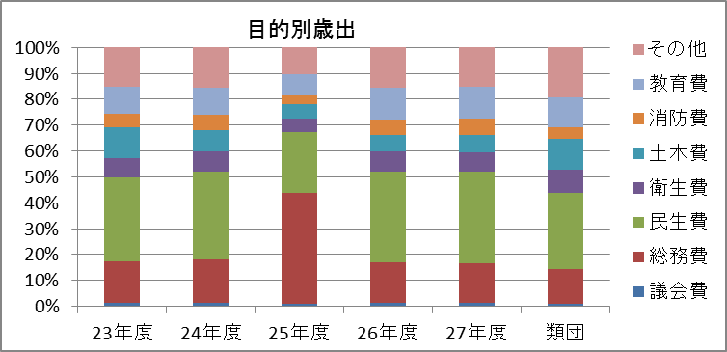

５．経常収支比率について

・全国で１００を超えている市は６市だけ。南足柄市はそのひとつ。

・財源で見ると、地方税が着実に減少していることが響いている。

また、地方交付税が実額・構成比いずれにおいても、類団平均と比べて著しく少ない。

・性質別の経費で見ると、人件費は引き続き減少傾向にあるが、物件費との合計で見ると下げ止まり。扶助費は緩やか

ながらも着実に増加中。公債費や補助費、繰出金は横ばい推移に留まっているが、全体では下げ止まりの様相。











６．財政健全化判断比率について

○実質赤字比率、連結実質赤字比率： 黒字であり、算定されず。

○実質公債費比率： ６％台で安定的に推移。

○将来負担比率： 平成２１年度の１２７.１％をピークに、緩やかながら低下傾向にあり、平成２７年度は平成１９

年度以来の１００％割れとなった。退職手当負担見込額の減額、地方債残高が僅かながらも減少し

たこと、うち臨財債が増えたことなどが主因か。

平成２５年度に土地開発公社の清算（約６０億円の債務解消）に伴う地方債発行などにより、地方債

残高が約５７億円増加したが、平成１９年度以降、当該約６０億円を債務負担行為額として計上済み

であったためか、同年度の将来負担比率には影響しなかった。



**※財政健全化判断比率に関する考察**

◎実質赤字について

・実質赤字は平成２５年度に１自治体が計上したものの、平成２６年度、２７年度はいずれもゼロ。

・連結実質赤字も平成２５年度は６自治体あったものの、平成２６年度は１、平成２７年度はゼロ。

・実質収支に関しては、結局中央政府からの財源調整の影響を強く受けることから、各自治体の健全性を真に反映してと

は言い難い。最低でも、赤字予備軍に対する警告を早期に発する仕組みが必要ではないかと考える。

◎実質公債費比率と将来負担比率について

・以下のリストは、実質公債費比率と将来負担比率おけるワースト１０の市とそれぞれの水準。

いずれも基準を超えているのは北海道夕張市のみ。

・実質公債費比率に関しては青森県黒石市と大阪府泉佐野市が２２.４％と、早期健全化基準である２５％に迫っている

が、他はすべて２０％以下である。

・将来負担比率に関しても、京都市はじめ５つの市が２００％を超えているが、早期健全化基準である３５０％までには

相当程度の余裕がある。基準の設定が甘過ぎる可能性があり、指標が指標の役目を果たしていないように思える。

・それぞれ健全化法施行前の地方債協議・許可制度において一般単独事業の許可が制限された基準や、地方債の平均償還

年数などを基に早期健全化基準が設定されている。国と地方いずれもが財政的の逼迫度合いが増し、人口減少・少子高

齢化の一段の進行が確実視される中、今後はより一層厳しい財政状況が見込まれることから、制度発足から１０年が経

過した今が制度改良の良い機会ではないか。

真に地方自治体の財政健全化を図るための規律として機能させるためには、①基準をより厳しくする、②注意喚起や警

告を促す基準を追加する、③基準を追加した上で、指標単体ではなく、複数の指標の組み合わせで注意・警戒を促す（例：実質公債費比率ｘｘ％以上且つ将来負担比率ｙｙ％以上）などが考えられよう。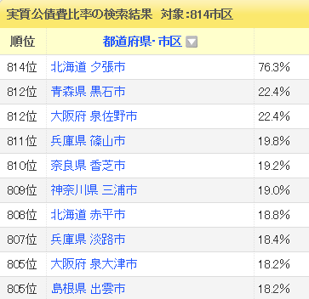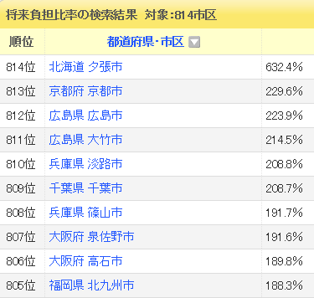

◎財務省 財務状況把握の４つの財務指標について



・平成２８年度ヒアリング実施団体数 ３３３

そのうち財務上の問題に該当とされた自治体数 ４３（複数該当の自治体あり）

内訳は、債務高水準 １０、収支低水準 ２６、積立低水準 ３２、



・南足柄市の数値



・類団との比較はないが、全体平均との比較も含め、それぞれの基準に照らすと、

債務償還能力を測る債務償還可能年数は、平均は上回っているが、基準１５年に対して８.６年は特段問題のない

水準か。

債務の大きさを測る実質債務月収倍率は、平均を大きく上回り、基準２４月と１８月に対して１４.５月は危険域

と位置付けられそう。

資金繰り余力を測る積立金等月収倍率は、平均の半分以下であり、基準１ｹ月と３ｹ月に対して２.１月はほぼ”財務

上の問題に該当”していると見なし得る水準。

償還原資の大きさを測る行政経常収支率は、基準０％と１０％に対して１４％とこちらも危険域と位置付けられ

そうだが、平均が１２.８％と基準に到達しそうであり、相対的には格別悪くはない水準か。

・総務省の健全化判断指標との比較に関しては、総務省が赤字の自治体や企業の再建制度のあり方が議論の出発点であり、早期是正機能の重要性に鑑み整備された制度であるのに対して、財務省は財政投融資の貸手として債務償還の確実性を測ることが目的とされる点で主旨が同一ではない。

ただ、強いて言えば、①財務省の指標の方が経常収入や経常収支を用いて算出している点で、財務状況の実態により近

いと考えられる、②同じく財務省の指標の方が、年や月で単位である点で、分かり易い、③自治体の管轄当局である総

務省が自ら管理・監督するよりは、他省の方が客観性に優れ、一般的には信頼性に勝ると考えられる。

更に、理想的には民間金融機関の検査・監督を旧大蔵省から金融監督庁(現金融庁)に分離した様に、総務省から独立し

た機関が制度設計から管理・監督を行う仕組みの方が透明性も増し、実効性があると考える。

いずれにせよ、地方自治体の財政状況の管理・監督方法に関する議論はもちろん重要であるが、財源保障機能・財源調整機能の下で地方は国と運命共同体であり、財政状況がより深刻な状況にある国の財政健全化を先に且つ真剣に取り組むべきであると考える。 （以上）